

高爾夫》高球三十五勝，黃玥珡期待台灣旋風再起
羅開Golf 頻道2019年6月19日 上午8:18

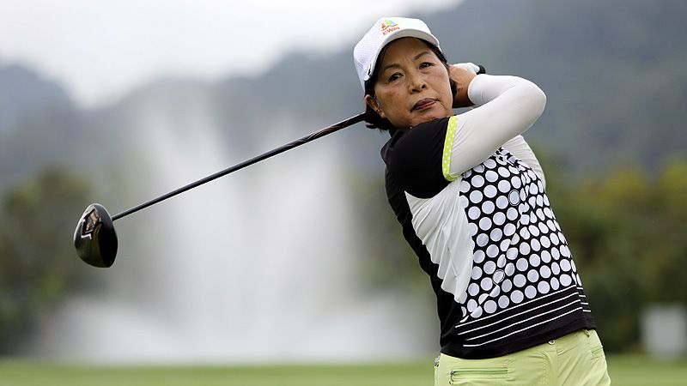
高爾夫》高球三十五勝，黃玥珡期待台灣旋風再起
【羅開新聞中心葉怡君新竹採訪報導】由主導女子台灣巡迴賽（TLPGA Tour）的台灣女子職業高爾夫協會（Taiwan Ladies Professional Golf Association；TLPGA）主辦的第一屆【秀菊杯女子職業高爾夫台日長春交流賽】，六月十二日在新竹的山溪地高爾夫俱樂部圓滿落幕。職業生涯三十五勝，名列場中第一高手的北台灣傳奇名將黃玥珡，雖然未能再添一冠，對於聲寶集團總裁陳盛沺的支持，讓長春選手有競技舞台，黃玥珡給予感謝。
十六歲才開始學球的黃玥珡，因為在新豐球場工作，從此愛上高爾夫。
黃玥珡說：「我們新豐球場許金德董事長說，別的球場都有培育業餘選手，新豐球場也應該來培訓選手，他說如果有興趣的人可以請我們那邊的蔡三郎老師，教導我們打球。」
當時，涂阿玉、吳明月、蔡麗香等選手，都代表國家出國打比賽，黃玥珡認為能夠代表國家為國爭光，是何等榮幸的一件事情，因此第一位舉手報名，從此踏入選手路，也開啟高球傳奇的新頁。
後來涂阿玉的贊助商豐臣工業株式會社，希望再找一名選手，因此找黃玥珡，到淡水球場接受台灣高爾夫之父陳金獅的教導。
兩年後，黃玥珡初次參賽，在中華民國高爾夫協會主辦的國慶杯亮相，那時她名不見經傳。蔡麗香在那一年拿下總冠軍，吳明月第一名，黃玥珡第二名，戴玉霞第三名，黃玥珡一戰打響知名度。接著，蔡麗香、吳明月轉職業，黃玥珡接棒成了國家隊的主力選手。
黃玥珡很感謝一路上有許多貴人相助，才讓她得以完成選手夢想。1977年，黃玥珡轉入職業，也開始挑戰日本巡迴賽。
黃玥珡說：「那時候要成為日巡賽的會員非常辛苦，很不容易，所以剛去的時候只能打贊助商推薦的比賽，直到1984年我才成為她們的會員。當初只有三位台灣選手是入會會員，包括涂阿玉、蔡麗香，還有我，我們要連續打三年的月賽，一年要打七場，才能成為她們的會員。」
1984年到1990年，黃玥珡連續獎金排行前十名，當時，日巡賽總獎金一年才三億多日幣，台灣選手就贏了三分之一，黃玥珡更與涂阿玉、蔡麗香、吳明月、黃璧洵等球員寫下最輝煌的台灣旋風，震撼程度有如今日的高球韓流。
黃玥珡說：「日巡賽剛開始只有四十名種子，我們台灣人十位就都入圍，這讓日本高協感到非常驚訝的事情，也因為這樣彼此有競爭，所以日本的協會也很高興台灣選手把他們的高爾夫風氣帶起來。」
高球生涯中印象最深刻的一場戰役，黃玥珡表示是1982年五月二十一日到二十三日，在標準桿七十三桿的日本福岡國際鄉村俱樂部舉行的養樂多女子高爾夫公開賽，黃玥珡開局打出七十一桿、接著越打越好，交出六十九桿、六十八桿，最後以低於標準十一桿的兩百零八桿，三桿勝差奪得日巡首勝。
「當時我還不是日巡選手，是以贊助商推薦名額取得比賽資格。記得當時打這場比賽我相當緊張，也不知道該怎麼準備比賽，跟設定什麼比賽策略。」
黃玥珡說：「還好有位前輩告訴我，比賽不要想太多，只要告訴自己，這就是『嘟嘟好』就可以了。因此，在比賽期間，我專注在每一桿，打好，我跟自己講這就是『嘟嘟好』，沒有打好，我也鼓勵自己，這就是『嘟嘟好』的考驗。得到老天爺幫忙，我在這三天一路順遂，推桿擺下去眼前就有條進洞線，怎麼推怎麼進洞。直到比賽最後一天，打到最後一洞才出現一個柏忌，最後贏了冠軍。」
比賽結束，很高興贏得首勝，有朋友過來向黃玥珡恭賀，跟她說「好可惜」，她不知道已經贏了有什麼可惜之處？朋友才說黃玥珡最後一洞打了柏忌，如果是打平標準桿，黃玥珡就寫下女子日巡賽三天五十四洞無柏忌與最低桿奪冠（低標十二桿）的奪冠紀錄，所以後來只以低於標準十一桿的成績，平了日本球員岡本綾子的紀錄。
黃玥珡表示：「我想這也許是我高球生涯中，唯一美中不足的小遺憾吧！」
黃玥珡職業生涯共獲得三十五勝，在日巡賽的優異表現以及在新豐球場簡經理的介紹下，獲得天野山高爾夫俱樂部會長井山幸次郎的賞識，成為球場契約球員，在一次與井山幸次郎的對話中，黃玥珡發現台灣高爾夫有斷層的危機，回到台灣薪火相傳培養下一代台灣好手的念頭，油然而生。
「井山幸次郎說：『玥珡，你應該要回去為你們的高爾夫發展作努力，你拚二十幾年應該夠了！』聽他這麼說我真的覺得很慚愧，因為一個日本人都這麼關心我們的高爾夫，那時候韓國選手又一直起來了，台灣高爾夫出現斷層，因此我決定回台灣！」黃玥珡說道。
2001年，在當時許多熱心人士奔走下，台灣女子職業高爾夫協會正式成立，於九月召開成立大會暨第一屆理監事選舉，黃玥珡眾望所歸，獲選為台灣女子職業高爾夫協會第一屆理事長，正式帶領台灣女子高球菁英，一同為推廣女子高爾夫運動而奮鬥。2002年，黃玥珡爭取老爺球場與協會共同創辦第一屆老爺女子公開賽，並致力於傳承。
黃玥珡說：「當初我們是一無所有，那我們就有後援會，後援會是一些會員大家來支持我們，我們剛開始的是以月賽方式進行，後來變成季賽，祐生研究基金會的林俊興董事長非常支持我們，就讓小朋友來跟我們打比賽，因為業餘的小朋友跟職業的一起打比賽的機會很少，所以辦了這些比賽，一直延持到現在我們的傳承賽。」
傳承賽培育出多位優秀球員，也讓黃玥珡十分欣慰，如同當年黃玥珡在日本寫下輝煌的台灣旋風紀錄，她期許未來後輩能再創新的台灣高爾夫奇蹟，黃玥珡更相信，以今天的科技與進步，職業球員，只要體能、觀念正確，加以有效的密集訓練，三年就可以培養出職業好手。而黃玥珡現在仍時常參加日巡長春賽，也依舊代表著天野山球場。
未來，她將持續她最愛的高爾夫，對台灣的未來美好，她絕對有信心！

